Matthieu FARANDJIS IMAC2 10/09/2026

Maths-Info
TD1

Exercice 1

- Récupérer le programme calculsFaciles.cpp ou bien recopier les lignes suivantes sur
votre éditeur puis compiler. Que constatez-vous ? Quelle est votre explication ?
Je remarque que ce qui est affiché ne correspond pas à ce que j’aurais pu m’attendre.
L’explication est que le problème vient de la gestion des nombres flottants dans les ordinateurs.
Egalement, 0.1f ne correspond pas exactement à 0,1
source : https://forum.hardware.fr/hfr/Programmation/C-2/probleme-arrondi-sujet_54300_1.htm
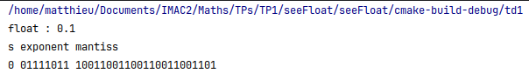
- Téléchargez puis compilez le programme seeFloat.cpp sur la page de l’enseignant.
Testez le avec les nombres 1,2,3 et 0.1, 0.2, 0.3 (et plein d’autres tests). Qu’observez-vous?
J’observe que le programme affiche les informations concernant les nombres flottant en donnant le nombre binaire appelé mantiss sans tenir compte de la virgule (comme si c’était un entier), et un nombre binaire qui indique la position de la virgule, appelé exponent.
- D’après vous, quel est le résultat de l’opération suivante (cf sujet) ?
(0.1 + (0.2 + 0.3) == (0.1 + 0.2) + 0.3)
par ordre de priorité, 0.2+0.3 = 0.5, 0.1+0.2=0.3
sauf que ce n’est pas égaux, donc 0.2 + 0.3) == (0.1 + 0.2) = 0
0.1 + 0 + 0.3 = 0.4
le if va tester si le résultat est égal à 1, sauf que 0.4 n’est pas égal à 1, donc c’est faux, il va indiquer false.
Faites un test pour vérifier.
Sauf que même si le == vaut 0, le résultat du 0.1 + (.. == ..) + 0.3 = 0
Le résultat est bien false mais pas pour la raison que je pensais.
L’explication est que le == à regarder tout ce qui est à gauche, et tout ce qui est à droite à cause d’un problème d’absence de parenthèse, ce qui explique le 0.

Exercice 2

- Qu’est-ce que je risque en écrivant dans mon programme les lignes suivantes (voir sujet) :
Le risque est que a et b ne valent pas exactement la même valeur (lié à une erreur d’imprécision) et que le programme traite le nombre comme différent (exemple avec 0 et -0).
De mémoire du cours, il faut soustraire a et b, prendre la valeur absolue, et s’assurer que le résultat est plus petit qu’une certaine limite maximale.
- Suis-je en danger si j’écris (voir sujet) :
On divise un entier par un entier, on aura donc un entier en résultat quand bien même il sera de type float. On aura donc aucun nombre après la virgule, on aura juste 0.
- Mon programme compile-t-il avec la ligne suivante (voir sujet) :
Il compile mais il affiche -inf.
- Est-ce que je peux mourir si ma vie dépend de la fiabilité de ce calcul (1) (voir sujet) :
Oui, il y a toujours un problème de précision sachant qu’il y a la fiabilité de l’arrondi qui entre en jeu.
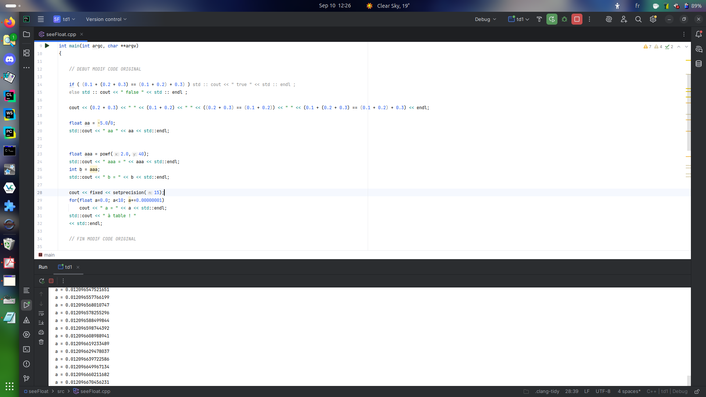
- Je vais manger dès que la boucle est finie, qu’est-ce qu’on mange ? (voir sujet) :
A première vu, puisque que la valeur 0.00000001 est comprise dans les limites du float, là dessus, selon moi, ça ne bloque pas. Ensuite, on compare un float avec un int, le int sera mis au format 10.0, donc on va comparer un float avec un float, aucun souci là dessus.
En exécutant, on remarque les erreurs d’imprécisions : le nombre s’incrémente bien mais on n’incrémente pas du nombre indiqué.
Le programme se bloque à vie sur 0,250000000000.

Exercice 3 :

- calculer manuellement les 5 premiers termes.
4/3 – 1 = 4/3 - 3/3 = 1/3
u0 = u1 = u2 = u3 = u4 = u5 = 1/3
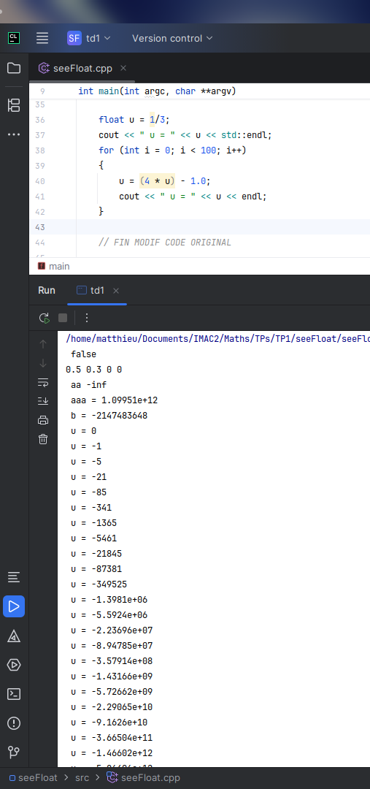
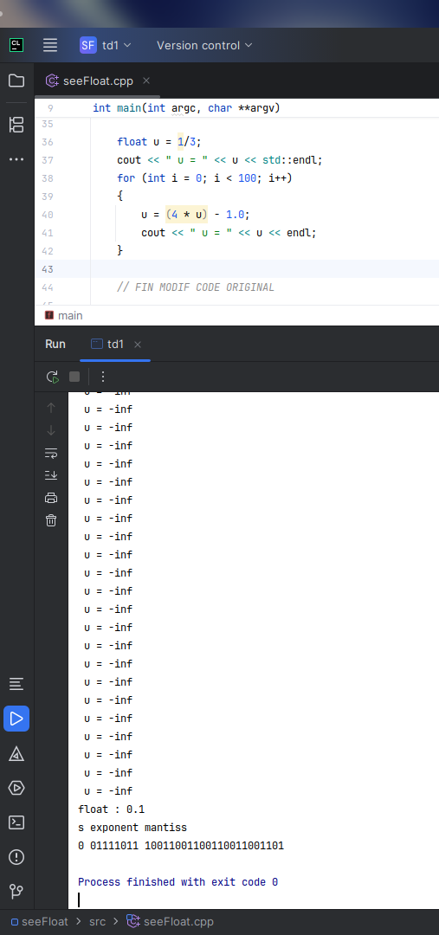
- faites un programme C++ calculant les 100 premiers termes avec des float et les 550 premiers termes avec des double.
Avec 100 pour des floats avec 550 double, ça fait la mm chose mais on a plus de nombre avant des -inf

